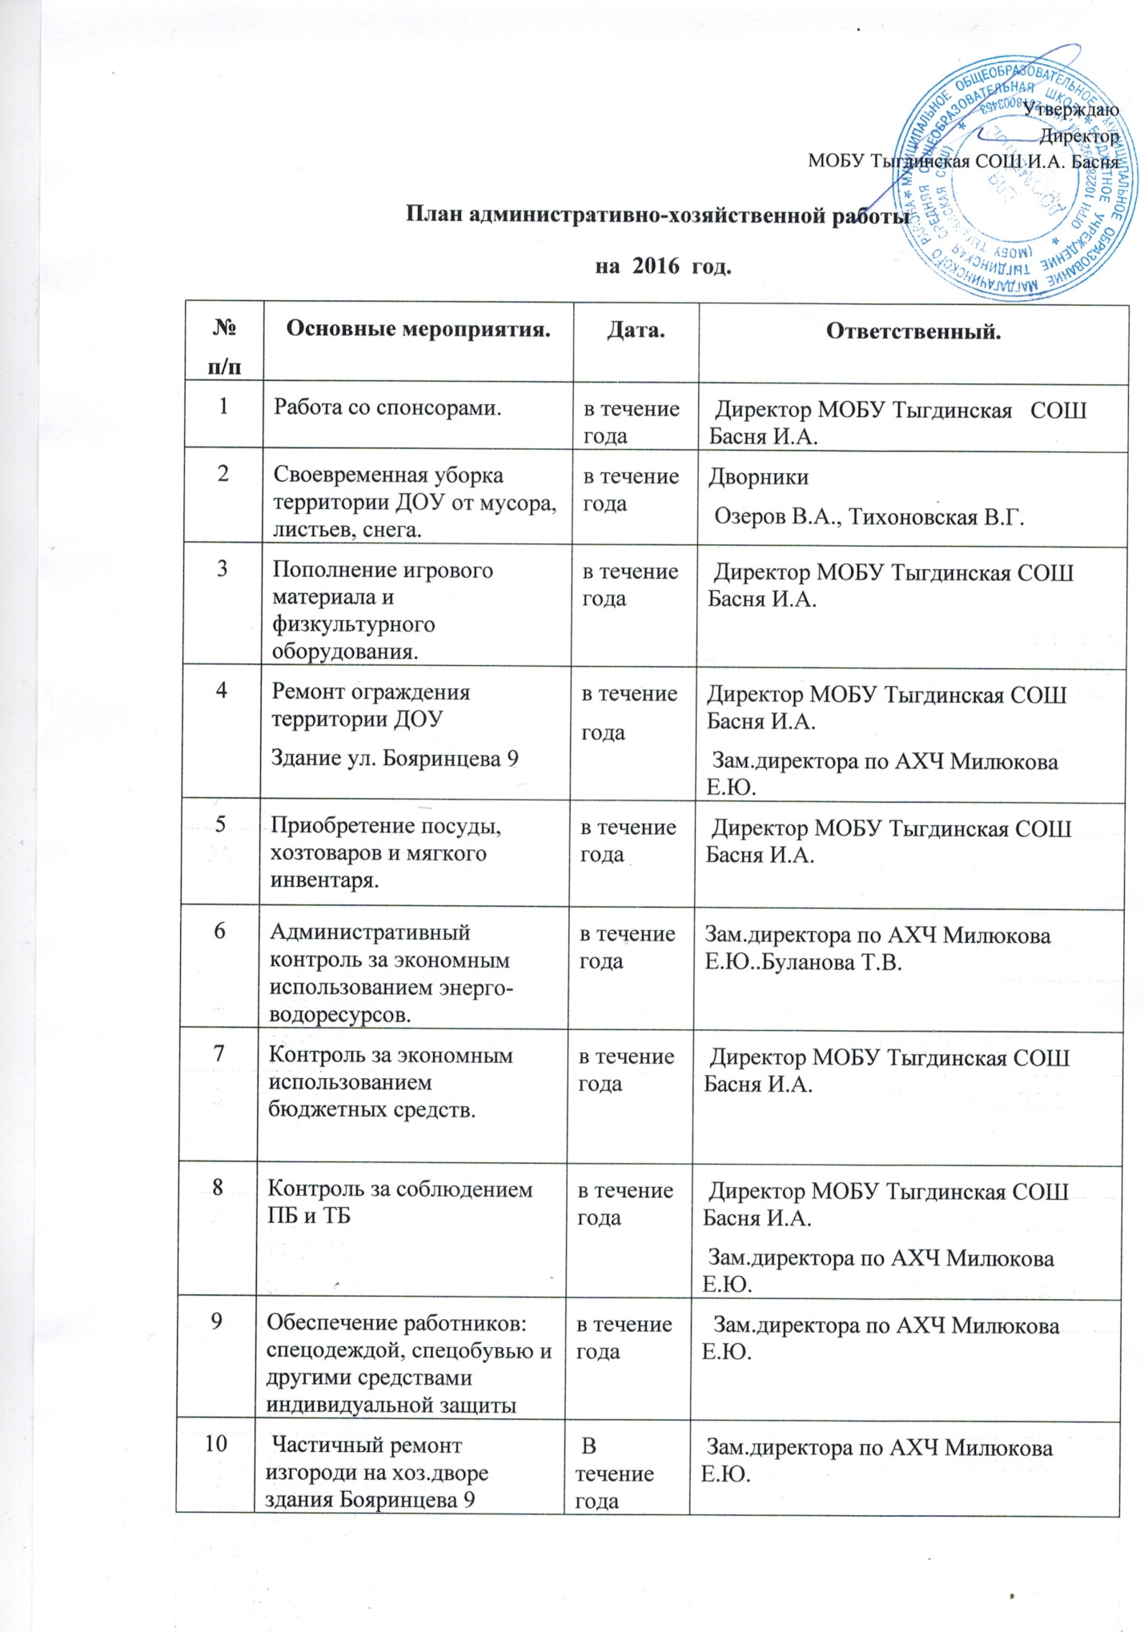
Утверждаю
Директор
МОБУ Тыгдинская СОШ И.А. Басня

План административно-хозяйственной работы
на 2016 год.
№  п/п | Основные мероприятия. | Дата. | Ответственный.
1 | Работа со спонсорами. | в течение года | Директор МОБУ Тыгдинская СОШ Басня И.А.
2 | Своевременная уборка территории ДОУ от мусора, листьев, снега. | в течение года | Дворники  Озеров В.А., Тихоновская В.Г.
3 | Пополнение игрового материала и физкультурного оборудования. | в течение года | Директор МОБУ Тыгдинская СОШ Басня И.А.
4 | Ремонт ограждения территории ДОУ  Здание ул. Бояринцева 9 | в течение  года | Директор МОБУ Тыгдинская СОШ Басня И.А.  Зам.директора по АХЧ Милюкова Е.Ю.
5 | Приобретение посуды, хозтоваров и мягкого инвентаря. | в течение года | Директор МОБУ Тыгдинская СОШ Басня И.А.
6 | Административный контроль за экономным использованием энерго- водоресурсов. | в течение года | Зам.директора по АХЧ Милюкова Е.Ю..Буланова Т.В.
7 | Контроль за экономным использованием бюджетных средств. | в течение года | Директор МОБУ Тыгдинская СОШ Басня И.А.
8 | Контроль за соблюдением ПБ и ТБ | в течение года | Директор МОБУ Тыгдинская СОШ Басня И.А.  Зам.директора по АХЧ Милюкова Е.Ю.
9 | Обеспечение работников: спецодеждой, спецобувью и другими средствами индивидуальной защиты | в течение года | Зам.директора по АХЧ Милюкова Е.Ю.
10 | Частичный ремонт изгороди на хоз.дворе здания Бояринцева 9 | В течение года | Зам.директора по АХЧ Милюкова Е.Ю.
11 | Подготовка теплоузла к зиме, утепление и заклеивание окон в группах. | Май-июль 2016г. | Зам.директора по АХЧ Милюкова Е.Ю.
12 | Ремонт крыши и полов теневых навесов здания Бояринцева 9 | Май-июль 2016г. | Зам.директора по АХЧ Милюкова Е.Ю.
13 | Приобретение игрушек. | В течение года | Ст. воспитатель Озерова И.Н кладовщик Буланова Т.В.
14 | Приобретение электроплиты для пищеблока здания Бояринцева 9 | январь-сентябрь | Зам.директора по АХЧ Милюкова Е.Ю. ,  Кладовщик Буланова Т.В
15 | Приобретение водонагревателя для пищеблока здания Бояринцева 9 | Январь – март 2016г.. | Зам.директора по АХЧ Милюкова Е.Ю. ,  Кладовщик Буланова Т.В
16 | Замена окон здания Бояринцева 9 | Летний период. | Зам.директора по АХЧ Милюкова Е.Ю. ,  Кладовщик Буланова Т.В
17 | Приобретение оргтехники. | Январь-сентябрь 2016г. | Зам.директора по АХЧ Милюкова Е.Ю. ,  Кладовщик Буланова Т.В
18 | Приобретение детских: кроватей | в течение года | Зам.директора по АХЧ Милюкова Е.Ю.
19 | Установка тревожной кнопки в двух зданиях | В течение года | Зам.директора по АХЧ Милюкова Е.Ю.
20 | Приобретение семян для огорода и цветников | весна | Ст. воспитатель Озерова И.Н. Кладовщик Буланова Т.В
21 | Окапывание и санитарная обрезка деревьев и кустарников, посев семян, рассады, многолетних цветов. | весна | Ст. воспитатель Озерова И.Н. Кладовщик Буланова Т.В
22 | Озеленение участков детского сада, посев в детских огородах. | май-июнь  2016г. | Ст. воспитатель Озерова И.Н. Кладовщик Буланова Т.В  Воспитатели
23 | Побелка деревьев, бордюр, покраска и ремонт веранд, лавочек, песочниц, МАФов, оборудования на участках ДОУ. | май  2016г. | Ст. воспитатель Озерова И.Н. Кладовщик Буланова Т.В
24 | Завоз земли для цветников и огородов. | май  2016г. | Зам.директора по АХЧ Милюкова Е.Ю. ,  Кладовщик Буланова Т.В
25 | Завоз песка для песочниц | май-июнь  2016г. | Зам.директора по АХЧ Милюкова Е.Ю. ,  Кладовщик Буланова Т.В
26 | Подготовка к отопительному сезону | июнь 2016 г. | Зам.директора по АХЧ Милюкова Е.Ю. ,  Кладовщик Буланова Т.В
27 | Поверка и ревизия первичных средств пожаротушения | июнь 2016 г. | Зам.директора по АХЧ Милюкова Е.Ю. ,  Кладовщик Буланова Т.В
28 | Ремонт крылец здания Бояринцева 9 | май-август  2016г. | Зам.директора по АХЧ Милюкова Е.Ю. ,  Кладовщик Буланова Т.В
29 | Текущий ремонт завалин со строны хозяйственного двора здания Бояринцева 9 | май-август  2016г. | Зам.директора по АХЧ Милюкова Е.Ю. ,  Кладовщик Буланова Т.В
30 | Косметический ремонт групп | Июнь-август 2016г. | Зам.директора по АХЧ Милюкова Е.Ю. ,  Кладовщик Буланова Т.В работники учреждения, родители
31 | Косметический ремонт детского сада. | август 2016г. | Зам.директора по АХЧ Милюкова Е.Ю. ,  Кладовщик Буланова Т.В работники учреждения, родители

